Міністерство освіти і науки України
Кременчуцький національний університет
імені Михайла Остроградського
Навчально-науковий інститут електричної інженерії
та інформаційних технологій

Кафедра автоматизації та інформаційних систем

НаВчальна дисципліна
«іМОВІРНІСНО-СТАТИСТИЧНІ МЕТОДИ ІНФОРМАЦІЙНИХ ТЕХНОЛОГІЙ»

Звіт
З лабораторної роботи №1

Виконав
студент групи КН-24-1
Процко П.Д.
Перевірив
доцент кафедри КІЕ
Сидоренко В. М.

Кременчук 2025

Тема: | Основи роботи з Git. Налаштування Git-GitHub середовища
Мета: | швидкий старт для роботи із системою контроля версій (СКВ) Git та  віддаленим репозиторієм GitHub.

Хід роботи
- Створення аккаунта на GitHub та налагодження доступу
Я зареєстрував акаунт на GitHub (рис. Рисунок 1) за посиланням https://github.com.
Для аутентифікації використав HTTPS (або SSH).

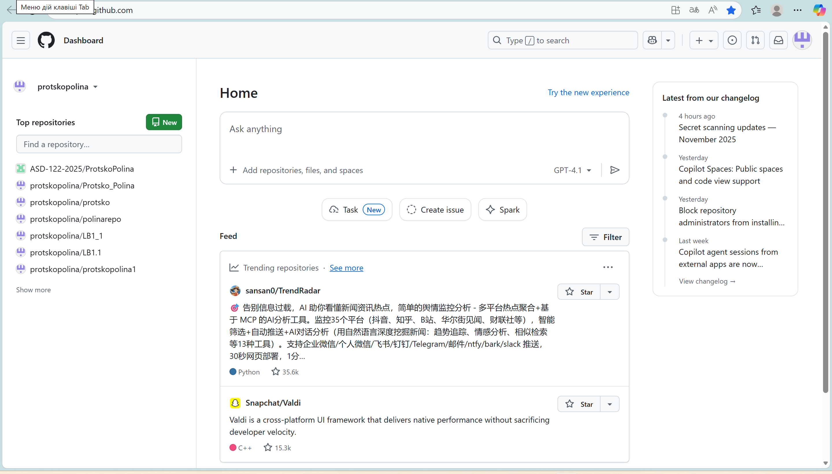
Рисунок 1 – Головна сторінка створеного облікового запису GitHub

- Створення репозиторію на GitHub
Створити на GitHub репозиторій matstat_<student secondname> з файлом README такого вмісту (рис. 2):
«У цьому каталозі містяться лабораторні роботи з математичної статистики студента групи <шифр групи> <ПІП>».
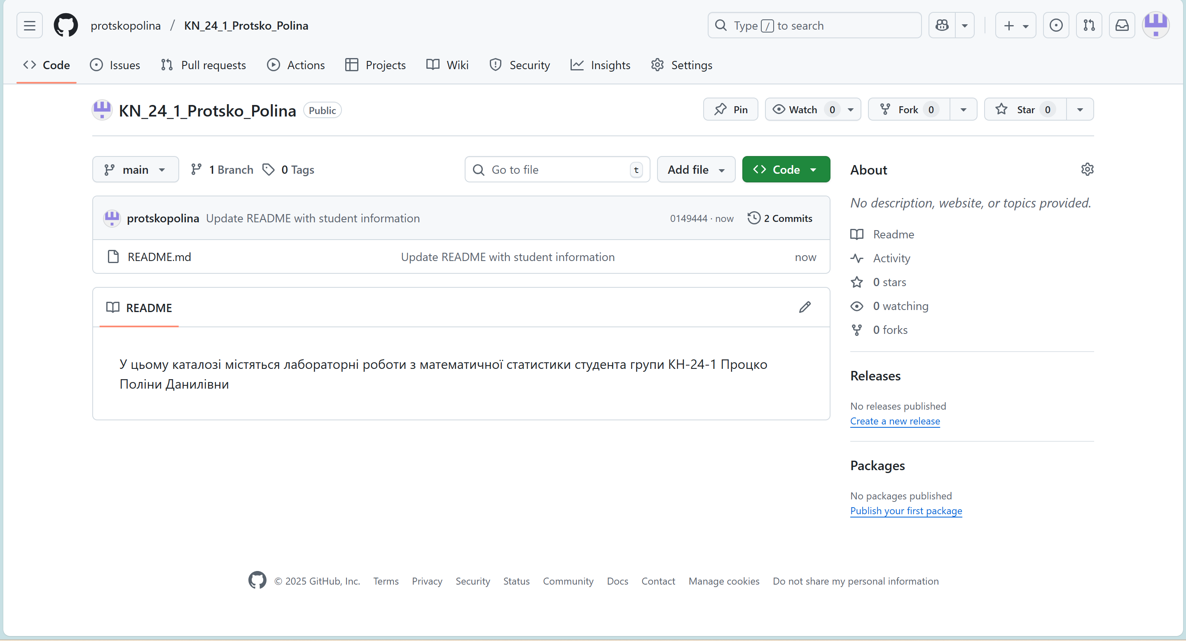
Рисунок 2 – Репозиторій на GitHub з файлом
- Клонувати віддалений репозиторій на свій робочий комп’ютер.
Для роботи з файлами репозиторію на локальному комп'ютері я виконав його клонування.

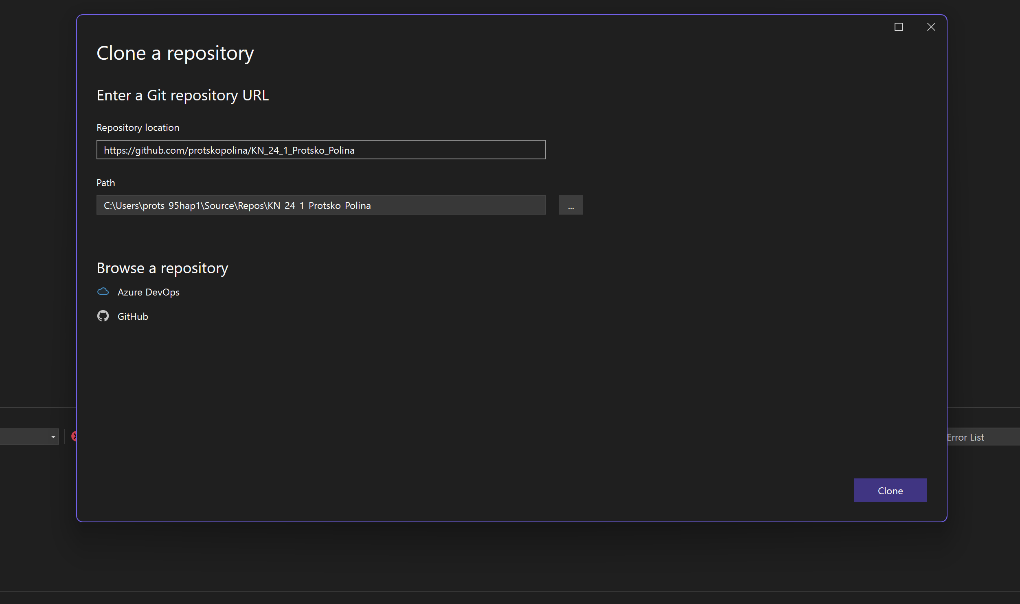
Рисунок 3 – Процес клонування віддаленого репозиторію на локальний комп'ютер

- Відповіді на контрольні питання:
- Що таке система контролю версій (СКВ) і для чого вона призначена? У чому полягає принципова відмінність СКВ SVN і GIT?
Система контролю версій (СКВ) — це програмне забезпечення, яке дозволяє відстежувати зміни у файлах, зберігати історію редагувань і координувати спільну роботу над проєктом.
Відмінність SVN і Git:
SVN— це централізована система контролю версій, де всі зміни відбуваються через єдиний центральний сервер.
Git — це розподілена система контролю версій, у якій кожен користувач має повну копію репозиторію, що дозволяє працювати автономно та забезпечує швидшу і надійнішу роботу з кодом.
- Що відбувається унаслідок виконання команди git add .?
Команда git add . додає всі нові, змінені та видалені файли (окрім ігнорованих) у поточному каталозі, готуючи їх до наступного коміту.
- Що відбувається унаслідок виконання команди git commit?
Команда git commit створює знімок усіх проіндексованих змін у локальному репозиторії. Цей коміт містить опис змін, який додається до історії проєкту.
- Якою Git-командою виконується розміщення локальної копії Git репозиторію проєкта на віддаленому, що знаходиться на GitHub?
Команда git push -u origin main надсилає зміни у віддалений репозиторій.

